*Corso di Laurea in Informatica, prof. A. De Lucia,*

*a.a 2021/2022*

*Progetto di Ingegneria del Software*

***“****Music Console****”***

*System Design*

|  |  |
| --- | --- |
| Partecipanti | Matricola |
| Marta Coiro | 0512108154 |
| Katia Buonocore | 0512106528 |
| Rita Cuccaro | 0512109495 |
|  |  |
|  |  |
|  |  |

**Revision History**

|  |  |  |  |
| --- | --- | --- | --- |
| Data | Versione | Descrizione | Autore |
| 16/11/2021 | 1.0 | Prima stesura del documento(Problem Statement) | Membri del team |
| 30/11/2021 | 1.0 | UseCase Model | Membri del team |
| 06/12/2021 | 1.0 | Object Model | Membri del team |
| 20/12/2021 | 1.0 | Dynamic Model | Membri del team |
| 27/12/2021 | 1.0 | System Design | Membri del team |
|  |  |  |  |
|  |  |  |  |

Indice

>>System Design

1. Decomposizione del sistema.

1.1 Utente non registrato.

1.2 Utente registrato.

1.3 Amministratore.

1.4 Diagramma Generale.

2. Mapping Hardware/Software.

3. Gestione dei dati persistenti.

4. Controllo degli accessi e sicurezza.

5. Controllo del software globale.

6. Boundary Conditions.

6.1 Scenario di avvio.

6.2 Scenario di terminazione.

6.3 Fallimenti.

7. Servizi dei sottosistemi.

7.1 Gestione Account.

7.2 Gestione Acquisto.

7.3 Gestione Album.

7.4 Gestione Brani.

7.5 Gestione Podcast.

***1. Decomposizione in sottosistemi***

Per realizzare il sistema è stata usata un’architettura three-tier. Questo è un caso particolare di un’architettura multi tier in cui la logica dell’applicazione viene suddivisa in tre layer:

• Presentation layer: composto dalle interfacce grafiche utili per l’interazione con l’utente.

• Application layer: composto dagli oggetti che si occupano della gestione del controllo, dell’elaborazione dati e di notificare i cambiamenti al presentation layer. Questo strato interagisce con il database sottostante tramite lo storage layer.

• Storage layer: si occupa della memorizzazione dei dati persistenti e del loro recupero dal database ad esempio eseguendo delle query.

Il sottosistema Presentation Layer è stato suddiviso in tre sottosistemi:

• Sottosistema Utente Registrato. Include tutte le interfacce grafiche a cui l’utente registrato può accedere per visualizzare i prodotti presenti nel sito: brani, podcast e album, le loro informazioni, l’ascolto di un brano, la visualizzazione(creazione) delle varie playlist e la visualizzazione dei dati

personali. Inoltre, può aggiungere prodotti al carrello e finalizzare un acquisto.

• Sottosistema Amministratore. Include tutte le interfacce grafiche a cui l’amministratore può accedere. In particolare, può visualizzare informazioni su Brani, Podcast e Album e su quest’ultimi può effettuare anche operazioni di modifica, inserimento e cancellazione. Può visualizzare la lista degli ordini effettuati da ciascun utente, associare ad esso uno specifico corriere e definire una data di consegna. Infine può rifornire le quantità dei prodotti presenti sul sito.

• Sottosistema Utente non Registrato. Include le interfacce accessibili dall’utente non registrato come la pagina di registrazione, visualizzazione delle informazioni su Album, Podcast e Brani e pochi secondi di ascolto dei brani.

Il sottosistema Application Layer è stato diviso in sottosistemi:

• Sottosistema Gestione Account, include tutte le operazioni che permettono di visualizzare le informazioni di un account, nel caso di Amministratore o Utente Registrato, o crearne uno nuovo, nel caso di un Utente non Registrato.

• Sottosistema Gestione Brani, include tutte le operazioni che permettono di visualizzare le informazioni di un brano e permettono all’amministratore di inserirne uno nuovo, modificarne uno già esistente o anche eliminarlo e rifornirne la quantità.

• Sottosistema Gestione Podcast, include tutte le operazioni che permettono di visualizzare le informazioni di un podcast e permettono all’amministratore di inserirne uno nuovo, modificarne uno già esistente o anche eliminarlo e rifornirne la quantità.

• Sottosistema Gestione Album, include tutte le operazioni che permettono di visualizzare le informazioni di un album e permettono all’amministratore di inserirne uno nuovo, modificarne uno già esistente o anche eliminarlo e rifornirne la quantità.

• Sottosistema Gestione Playlist, include tutte le operazioni che permettono di visualizzare le playlist create da un utente o anche crearle. Di aggiungere e rimuovere brani ad esse.

• Sottosistema Gestione Acquisti, include le funzionalità necessarie all’utente per l’acquisto di un prodotto ed offre all’amministratore le informazioni necessarie per gestire l’ordine.

• Sottosistema Gestione Ordini, include tutte le funzionalità necessarie all’amministratore per la gestione di un ordine, assegnare una data di consegna e un corriere.

• Sottosistema Gestione Rifornimento Prodotti, include le funzionalità necessarie all’amministratore per il rifornimento delle quantità dei prodotti.

Ora mostriamo nello specifico i vari Layer.

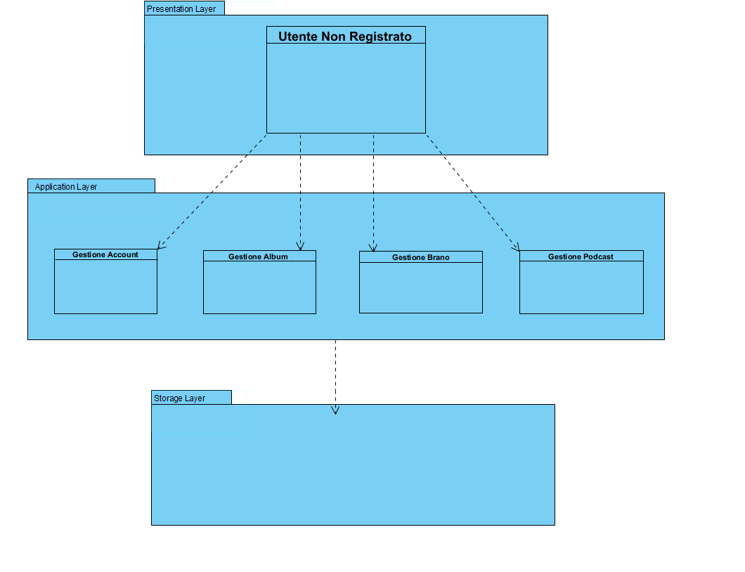***1.1 Utente non registrato***

* **Gestione Account**: l’utente non registrato può effettuare la registrazione al sistema inserendo le proprie credenziali.
* **Gestione Album**: l’utente non registrato può ricercare e visualizzare le informazioni relative agli album presenti.
* **Gestione Brano**: l’utente non registrato può ricercare e visualizzare le informazioni relative ai brani presenti.
* **Gestione Podcast**: l’utente non registrato può ricercare e visualizzare le informazioni relative ai podcast presenti.

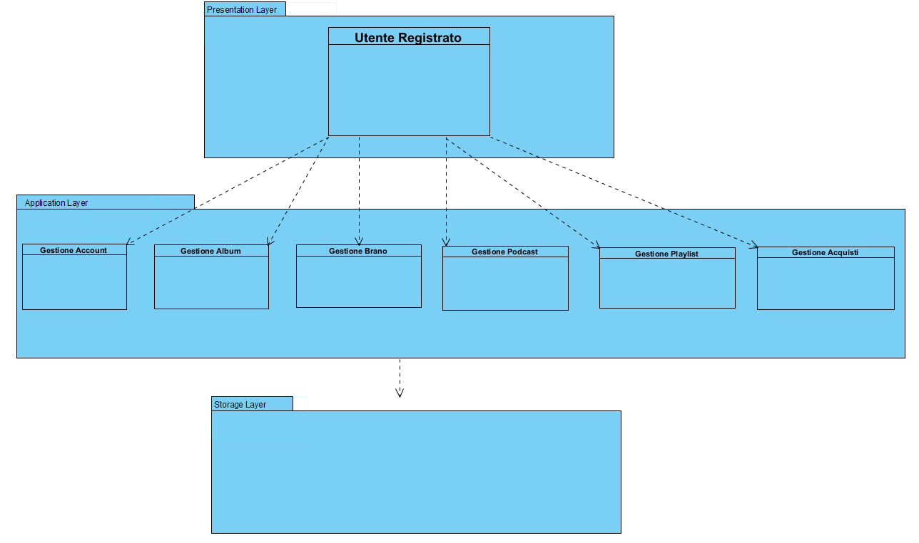***1.2 Utente registrato***

* **Gestione Account**: l’utente registrato può effettuare l’accesso al sistema utilizzando le proprie credenziali e può effettuare anche il log-out. Inoltre, può visualizzare le proprie informazioni personali, eventualmente anche modificarle.
* **Gestione Album**: l’utente registrato può ricercare e visualizzare le informazioni relative agli album presenti ed acquistarli in un determinato formato.
* **Gestione Brano**: l’utente registrato può ricercare e visualizzare le informazioni relative ai brani presenti, acquistarli e ascoltarli.
* **Gestione Podcast**: l’utente registrato può visualizzare le informazioni relative ai podcast presenti e acquistarli.
* **Gestione Playlist**: l’utente può visualizzare la lista delle playlist da lui create, crearne nuove, aggiungere e rimuovere brani ad esse.
* **Gestione Acquisti**: l’utente può finalizzare un acquisto.

***1.3 Amministratore***

* ***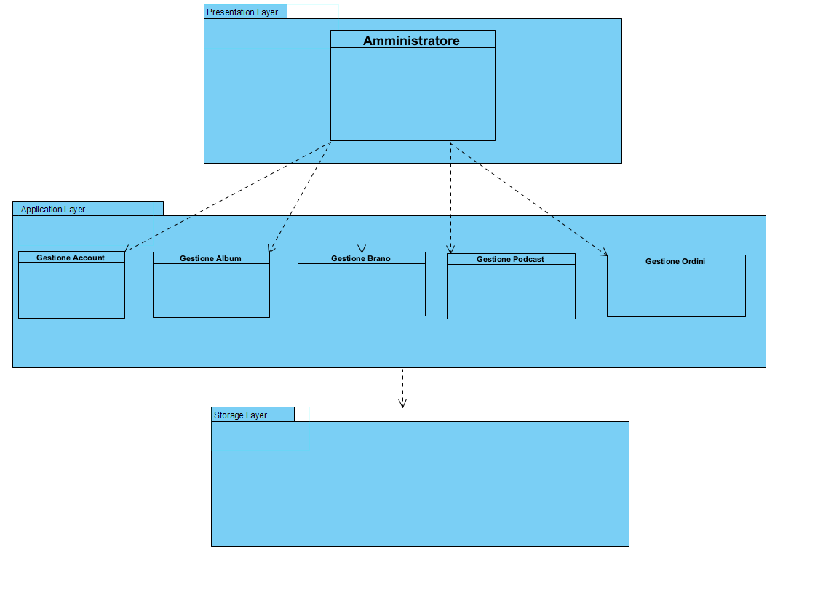*Gestione Account:** l’utente amministratore può effettuare l’accesso al sistema utilizzando le proprie credenziali e può effettuare il log out.
* **Gestione Album**: l’utente amministratore può visualizzare e modificare informazioni relative agli album e inserirne nuovi.
* **Gestione Brano**: l’utente amministratore può visualizzare e modificare informazioni relative ai brani e inserirne nuovi.
* **Gestione Podcast**: l’utente amministratore può visualizzare e modificare le informazioni relative ai podcast e inserirne nuovi.
* **Gestione Ordini**: l’utente amministratore può visualizzare la lista degli ordini effettuati da parte di uno specifico utente, associare ad esso uno specifico corriere e definire una ipotetica data di consegna.
* **Gestione Rifornimento prodotti**: l’utente amministratore può visualizzare la lista dei prodotti e rifornire le loro quantità.
* ***1.4 Diagramma generale***

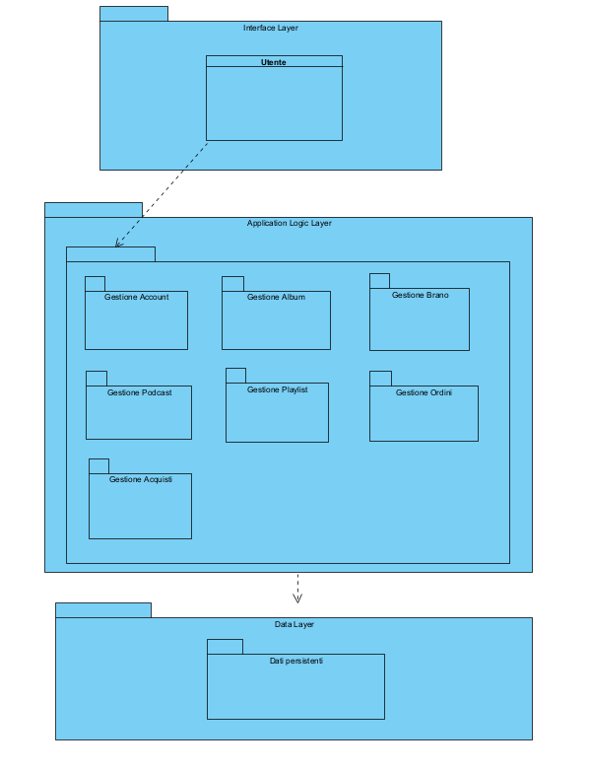Viene riportato di seguito il diagramma generale.

***2. Mapping Hardware/Software***

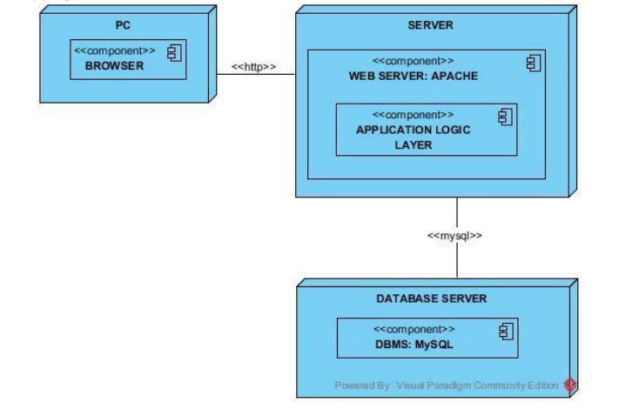

MusicConsole consiste in un’applicazione distribuita installabile su un qualsiasi server in grado di eseguire Java e MySQL. L’architettura scelta, prevede l’interazione della piattaforma con un database: date le risorse si ritiene opportuno installare sia il web server che il database in un unico nodo. Il sistema sarà accessibile tramite comuni browser web, installati sui dispositivi a disposizione degli attori.

Web Server

-Il server utilizzato è Apache Tomcat versione 8.5.

Interface layer

-L’utente utilizza il sistema mediante un Browser installato all’interno del suo calcolatore (ad es. Opera, Firefox, Chrome).

Application Logic layer

- Il sistema, e quindi le funzionalità, sono implementate in linguaggio JavaServlet. Il codice in JavaServlet verrà tradotto in linguaggio HTML e JSP, inoltre il codice risultante viene inviato al browser del client.

Database Server

-Il DBMS usato è MySQL il quale presenta molte API che permettono l’interazione tra sistema e database

***3. Gestione dei dati persistenti***

Per la gestione dei dati persistenti si è deciso di utilizzare MySQL, questo per due motivi principali:

● I dati sono ben strutturati e per questo si prestano particolarmente ad essere memorizzati in questo DBMS.

● Per abbattere ulteriormente i costi, strutturare dei file avrebbe richiesto maggior lavoro e quindi più costi; inoltre MySQL è gratuito e di conseguenza comporta un costo in meno.

Infine ovviamente MySQL ci permette di trattare i dati ed effettuare operazioni con estrema semplicità e di aggiungere un ulteriore livello di sicurezza per l’accesso ai dati.

Le entità, presenti nel Class Diagram insieme ai possibili ruoli di un amministratore verranno resi persistenti.

***4.Controllo degli accessi e sicurezza***

Il controllo degli accessi è garantito tramite l’utilizzo di username e password per gli utenti del sistema che hanno possibilità di creare o modificare gli oggetti che modellano entità di dominio, così da prevenire accessi non autorizzati ad informazioni sensibili. Sottolineiamo che il sistema non fornirà un metodo di recupero della password, si ricorrerà quindi all’utilizzo della sessione del server per tenere traccia dell’utente loggato. Per questioni di efficienza, la sessione sarà attiva per soli 30 minuti dopo l’ultima interazione dell’utente col sistema. Il salvataggio delle password nel database sarà cifrato con [PASSWORD]. Le operazioni che gli utenti dell’applicazione web possono effettuare sugli oggetti sono riportate nella tabella che segue:

|  |  |  |  |
| --- | --- | --- | --- |
|  |  |  |  |
|  | Utenza | Libreria | Carrello |
| Utente | Registrazione | -Visualizzazione dei prodotti presenti nel catalogo.  -Accesso alla pagina di info di un prodotto.  -Ascolto di un brano.  -Ricerca di un prodotto per categoria. | -Aggiunta prodotto al carrello.  -Eliminazione prodotto dal carrello.  -Ritornare allo shopping.  -Procedere con l’ordine. |
| Gestore degli Ordini | Log-in. | Visualizzazione storico ordini globale.  Assegnare l’ordine a uno specifico corriere.  Definire la data di consegna. |  |
| Gestore del Magazzino | Log-in. | Rifornire nuovi prodotti e prodotti già esistenti nel sito.  Aggiungere nuovi prodotti |  |
| Gestore dell’Inventario | Log-in. | Modifica prodotto. |  |

***5. Controllo software globale***

Il sistema adotta un controllo del flusso globale di tipo thread-driven, questo perché il web container (Tomcat) web permette l’interazione concorrente tra la WebApp e più client tramite l’intercettazione di eventi generati proprio da questi ultimi. Questa soluzione permette al sistema di poter rispondere a più utenti contemporaneamente ma richiede che gli accessi in scrittura ai dati persistenti avvengano sequenzialmente, gestendo opportunamente le sezioni critiche. In generale, ogni richiesta da parte di un utente verrà eseguita in un thread dedicato.

***6. Boundary condition***

Per consentire il corretto accesso al sistema, il cliente necessita di una connessione ad Internet, in modo che possa visualizzare il sito correttamente. Una volta entrati nel sito sono necessarie le credenziali per usufruire del sistema.

**6.1 Scenario di avvio**

Nome scenario Startup del sistema

Attori partecipanti

Anna: Amministratore

1. Anna accede al sistema operativo per avviare i servizi del web server e del database cliccando sul pulsante “Avvia”.
2. Il sistema con opportune procedure di avvio, attiva i server e i servizi in remoto rendendosi quindi disponibile ad eventuali richieste.
3. Il sistema è disponibile da questo momento in poi.

Flusso degli eventi

**6.2 Scenario di terminazione**

Nome scenario Shutdown del sistema

Attori partecipanti

Anna: Amministratore

1. Anna decide di voler arrestare il sistema e quindi si reca nella pagina dedicata.
2. Anna clicca sul pulsante “Arresta.
3. Il sistema controlla se ci sono ancora richieste in sospeso.
4. Il sistema porta a termine eventuali richieste in sospeso.
5. Il sistema, quindi, disattiva i servizi in remoto e il server.
6. Il sistema da questo momento in poi non è più disponibile.

Flusso degli eventi

**6.3 Fallimenti**

Possono verificarsi vari casi di fallimento del sistema:

* Errore hardware o software: si cerca di ripristinare una configurazione del sistema precedente all’errore. Non si perdono i dati visto che questi sono gestiti usando il DBMS.
* Interruzione della connettività con la rete: il servizio resterà interrotto fin quando non viene ripristinato il collegamento.

***7 Servizi dei sottosistemi***

**7.1 Gestione Account**

Sottosistema Gestione Account

Descrizione Sottosistema che gestisce e possiede tutte le funzionalità di cui possono usufruire gli utenti ovvero:

* Registrazione utenti
* Login utenti
* Visualizzazione dei propri profili personali
* Login amministratori

Servizi offerti

Servizio Descrizione

Registrazione Questa funzionalità permette al visitatore

del sito di potersi registrare.

Login Questa funzionalità permette all’utente e all’amministratore di effettuare l’accesso al sistema.

Logout Questa funzionalità permette all’utente di effettuare la disconnessione al sistema.

Modifica profilo Questa funzionalità permette all’utente di poter modificare i suoi dati personali e poterli salvare.

Visualizza profilo Questa funzionalità permette all’utente di poter visualizzare le sue informazioni personali relative al suo account.

**7.2 Gestione Acquisto**

Sottosistema Gestione Acquisto

Descrizione Sottosistema che comprende:

* Tutte le operazioni di acquisto di prodotti da parte di un utente
* Pagamento dei prodotti che si vogliono acquistare
* Inserimento dati fatturazione e spedizione e inserimento dei dati della carta di credito

Servizi offerti

Servizio Descrizione

Acquisto prodotto Questa funzionalità permette ad un utente di poter aggiungere dei prodotti al carrello, acquistarli, modificare eventualmente i dati di indirizzo e fatturazione, inserire i dati della carta di credito e concludere l’acquisto.

**7.3 Gestione Album**

Sottosistema Gestione Album

Descrizione Sottosistema che comprende:

* Tutta la gestione degli album
* Permette all’amministratore del sistema di poter modificare, aggiungere e rimuovere un album.

Servizi offerti

Servizi Descrizione

Aggiunta album Questa funzionalità permette all’amministratore di poter aggiungere un nuovo album all’interno del sistema.

Modifica album Questa funzionalità permette all’amministratore di poter modificare le informazioni di un album e poter anche modificare tale album in un altro tipo di prodotto.

Rimozione album Questa funzionalità permette all’amministratore di poter rimuovere dal sistema un determinato album.

**7.4 Gestione Brani**

Sottosistema Gestione Brani

Descrizione Sottosistema che comprende:

* Tutta la gestione dei brani
* Permette all’amministratore del sistema di poter modificare, aggiungere e rimuovere un brano.

Servizi offerti

Servizi Descrizione

Aggiunta brani Questa funzionalità permette all’amministratore di poter aggiungere un nuovo brano all’interno del sistema.

Modifica brani Questa funzionalità permette all’amministratore di poter modificare le informazioni di un brano e poter anche modificare tale brano in un altro tipo di prodotto.

Rimozione brani Questa funzionalità permette all’amministratore di poter rimuovere dal sistema un determinato brano.

**7.5 Gestione Podcast**

Sottosistema Gestione Podcast

Descrizione Sottosistema che comprende:

* Tutta la gestione dei podcast
* Permette all’amministratore del sistema di poter modificare, aggiungere e rimuovere un podcast.

Servizi offerti

Servizi Descrizione

Aggiunta podcast Questa funzionalità permette all’amministratore di poter aggiungere un nuovo podcast all’interno del sistema.

Modifica podcast Questa funzionalità permette all’amministratore di poter modificare le informazioni di un podcast e poter anche modificare tale podcast in un altro tipo di prodotto.

Rimozione podcast Questa funzionalità permette all’amministratore di poter rimuovere dal sistema un determinato podcast.

**7.6 Rifornimento prodotti**

Sottosistema Gestione Rifornimento prodotti

Descrizione Sottosistema che comprende:

* Tutta la gestione dei prodotti
* Permette all’amministratore del sistema di poter rifornire la quantità dei prodotti

Servizi offerti

Servizi Descrizione

Rifornimento prodotti Questa funzionalità permette all’amministratore di poter aggiungere ulteriori quantità relative a quel prodotto

**7.7 Gestione Ordine**

Sottosistema Gestione Ordine

Descrizione Sottosistema che comprende:

* Tutta la gestione degli ordini
* Permette all’amministratore del sistema di poter indicare la data di consegna e il corriere per poi spedire l’ordine.

Servizi offerti

Servizi Descrizione

Spedizione ordine Questa funzionalità permette all’amministratore di poter spedire un ordine al corriere indicato con la relativa data di consegna.